RESULTATS COMMERCIAUX 2022:
ALPINE AUGMENTE ENCORE LA CADENCE

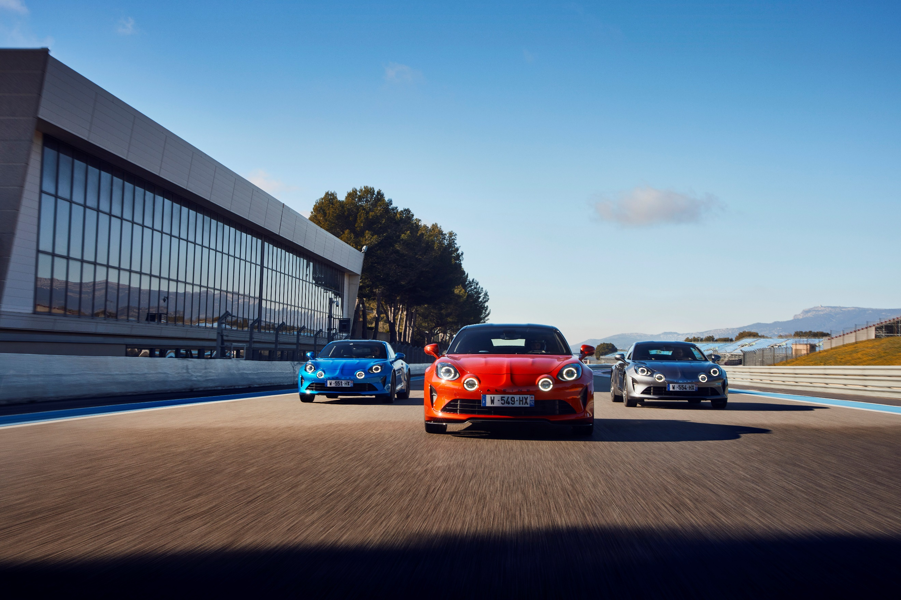
18/01/2023

- Nouvelle année record pour Alpine qui voit ses immatriculations progresser de plus de 33% sur l’ensemble de l’année 2022.
- Alpine continue son développement à l’international avec l’ouverture de nouveaux marchés et un réseau en forte croissance de +40%.
- Une gamme A110 à succès et un portefeuille de commandes 2023 déjà rempli sur plusieurs mois
- Pour ses 60 ans, l’Alpine A110 a célébré son anniversaire en famille, avec l’arrivée de nombreuses séries limitées, de l’A110 R et du premier prototype électrique Alpine E-ternité.

Alpine en pleine croissance
La marque atteint de nouveaux records de vente en 2022 avec 3546 unités vendues, soit plus de 33% par rapport à 2021. Elle confirme une dynamique forte de développement entamée depuis 2021, date de l’annonce du plan Renaulution et de sa restructuration complète. Portée par le lancement de séries limitées à succès, les versions haut de gamme représentent plus des deux tiers des ventes d’Alpine A110.

A l’international, les marchés clés de la marque progressent fortement avec +42% en Allemagne, +39% au Japon et +43% au Royaume Uni. La France augmente ses ventes avec 2138 unités vendues en 2022 soit +32%.

Développement international et élargissement du réseau
Alpine continue son expansion en Europe avec le lancement de la marque dans deux nouveaux pays, la Slovénie et la République Tchèque, et l’arrivée à La Réunion avec les deux premiers points de vente de l’île.

Le réseau Alpine continue de s’étendre dans son ensemble avec 40 nouveaux points de vente ouverts en 2022 portant le total à 140 sites dans le monde. Ainsi, ce sont pas moins de 6 points de vente ouverts en France en 2022 (dont 2 à la Réunion), 8 en Allemagne, 6 en Espagne, 4 au Japon tout comme en Angleterre et en Italie. Cette expansion va se poursuivre en 2023 avec l’ouverture de nouveaux sites et l’arrivée dans de nouveaux pays, tels que le Maroc.

L’iconique A110 affole les compteurs
Si elle célébrait cette année ces 60 ans, l’A110 n’en finit pas de se réinventer pour le plus grand plaisir des amoureux de la marque. Pas moins de trois séries limitées ont été lancées en 2022 (A110 GT J. Rédélé, A110 Tour de Corse 75 et A110 R F. Alonso), toutes ayant trouvées preneur en moins de trente minutes.
L’A110 R, la plus radicale des Alpine jamais développées, a été présentée fin 2022 et voit son carnet de commandes déjà rempli pour les mois à venir.

A l’aube du lancement de la nouvelle gamme Alpine 100% électrique, l’A110 s’est également offert une cure de jouvence avec l’A110 E-ternité, prototype électrique préfigurant le futur proche de la marque.

En sport automobile également, l'année 2022 est un excellent cru : une quatrième place en F1 au championnat du monde constructeur, premier objectif atteint qui ouvre la voie à de nouveaux challenges pour 2023 et commencer à se rapprocher de la tête du “peloton”. Sans oublier les victoires en Rallye et la place de vice-champion du monde en Endurance.

Laurent Rossi, CEO Alpine : « Alpine confirme en 2022, la dynamique forte entamée en 2021 avec de nouveaux records de ventes et une marque qui poursuit son expansion à l’international. La dynamique sur le portefeuille de commandes nous a permis de maximiser la production à notre Manufacture Alpine Dieppe Jean Rédélé. L’avenir de la marque se prépare aujourd’hui avec une gamme 100% électrique et des ambitions toujours accrues de croissance mondiale. Le virage a été amorcé de manière durable et il nous faut continuer sur cette lancée pour préparer un futur riche et sportif. »

IMMATRICULATIONS ALPINE ANNEE 2022
 | IMMATRICULATIONS MONDE |  | Volumes* |  | Variation
 |  |  |  |  | vs Y-1
 | France |  | 2 138 |  | +32%
 | Allemagne |  | 303 |  | +42%
 | Royaume-Uni |  | 288 |  | +43%
 | Japon |  | 238 |  | +39%
 | Belgique + Luxembourg |  | 162 |  | +25%
 | Suisse |  | 123 |  | +32%
 | Espagne + Iles Canaries |  | 65 |  | +97%
 | Italie |  | 54 |  | +59%
 | Autriche |  | 47 |  | +88%
 | Pologne |  | 34 |  | -13%
 | Pays-Bas |  | 26 |  | +4%
 | Singapour |  | 11 |  | -45%
 | Suède |  | 11 |  | +38%
 | Hongrie |  | 9 |  | +125%
 | Portugal |  | 9 |  | -18%
 | République Tchèque |  | 8 |  | -
 | Slovénie |  | 6 |  | -
 | Réunion |  | 5 |  | +400%
 | Australie |  | 4 |  | -86%
 | Martinique |  | 2 |  | -
 | Finlande |  | 1 |  | -
*chiffres D9

